МОДУЛЬ | НАИМЕНОВАНИЕ | РАЗМЕР, мм
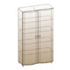 | шкаф для одежды и белья  ШК-311 | 1676x896x396
 | полка  ПЛ-301 | 640х1080х188
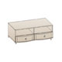 | тумба  ТБ-307 | 420х1080х571
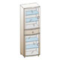 | шкаф многоцелевой  ШК-314 | 1676х540х396

